服务产品前端页面专有云定制化改造方案

1. 准备工作：
2. 将包ng-zorro-iop升级为: "1.0.12"版本。
3. 属性指令名为：cloud-type，需要参数[nziType]
4. application.json文件里添加cloudType参数，公有云配置为“public”，专有云配置成：“native”
5. environment.ts及environment.prod.ts文件中的Application接口中新增cloudType属性。
6. 指令使用方法：



如果某个参数或者按钮需要在公有云展示而在专有云中隐藏就在相应的html文件中添加cloud-type [nziType] = "'public'"。

如果需要在专有云展示而在公有云中隐藏，就相应的添加cloud-type [nziType] = "'native'"。

如果公有云和专有云都需要展示但展示内容不相同，则需要再新增一条配置，并分别使用单独的指令控制。

如果公有云和专有云都需要展示且展示内容相同，则不添加指令。

注意：隐藏某些属性后，样式可能会变得很乱，需要相应的调整样式。

1. 专有云定制化测试

将application.json文件里**cloudType**参数配置成：“native”，**bssAPI**参数配置成“专有云mock地址”，**bssFront**配置成“专有云控制台前端的地址”，**serviceAPI**配置成“专有云相关产品后端地址”。

配置完成后，操作各服务产品，观察页面是否已经通过指令隐藏相关属性、页面跳转是否已经正确、开通产品是否成功等。

1. 以ECS为例进行说明：

列表页

列表页中，公有云展示“购买云服务器”、“计费模式”、“续费相关”等操作（如下图）。

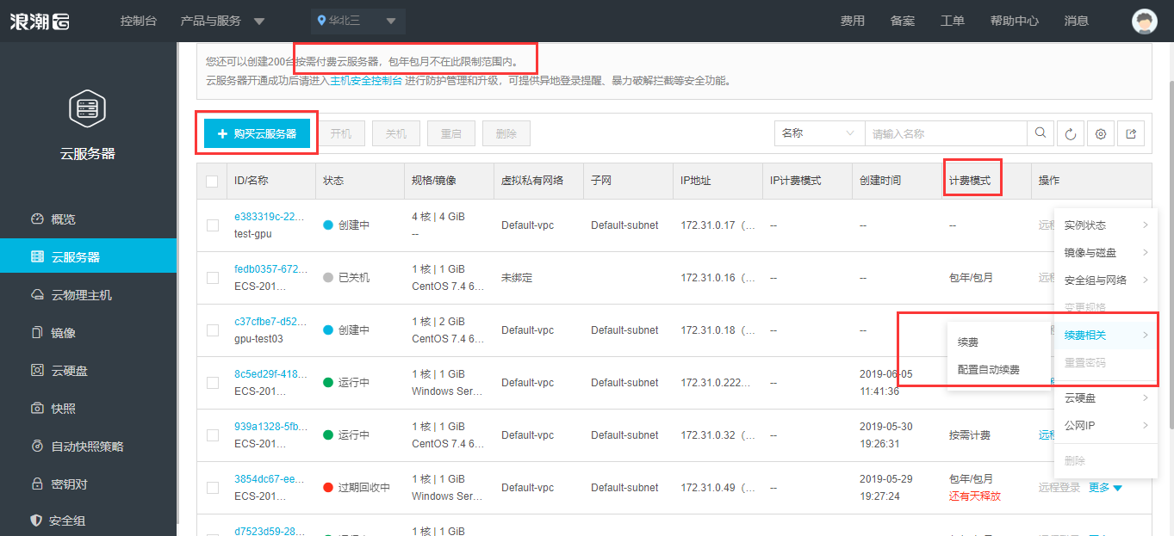

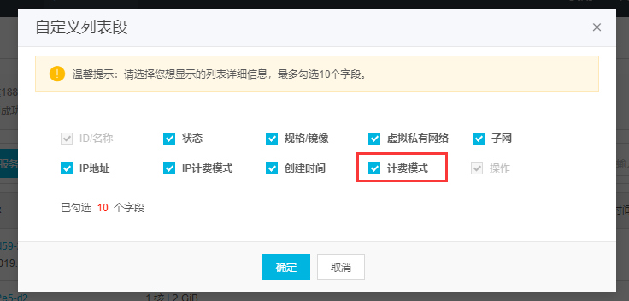

但专有云应该展示为“开通云服务器”、不展示“计费模式”、“续费相关”等操作（如下图）。

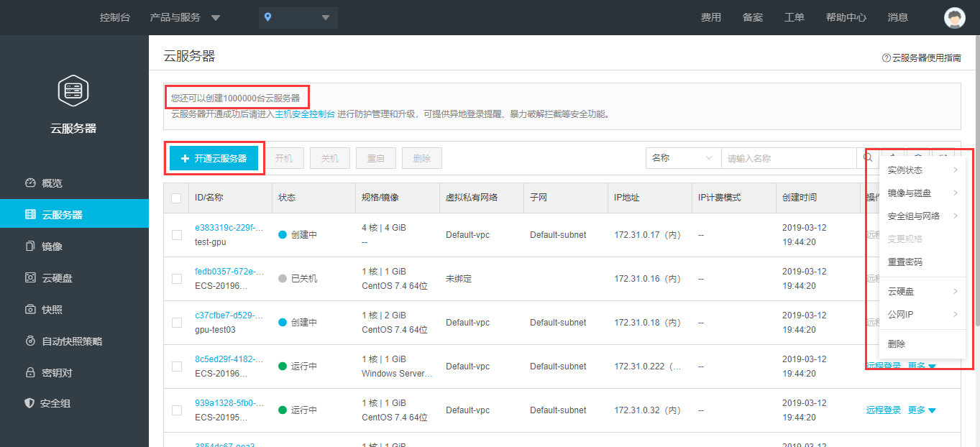

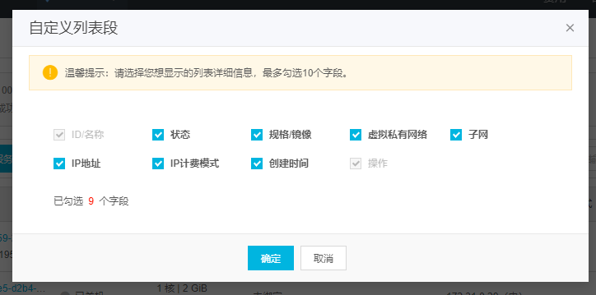

相关代码处理如下：

1. 修改创建ECS按钮，公有云展示“购买云服务器”，专有云展示“开通云服务器”，新增一个button，通过指令控制显示场景。



1. 列表数据中专有云隐藏续费相关按钮，公有云展示续费相关功能。

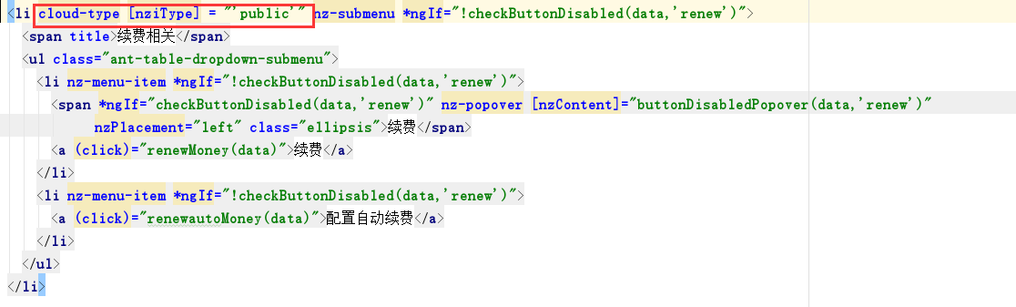

1. 列表头隐藏“计费模式”，且自定义列表中也隐藏“计费模式”复选框。

在相应的ts文件中根据配置的参数，专有云过滤掉计费模式。

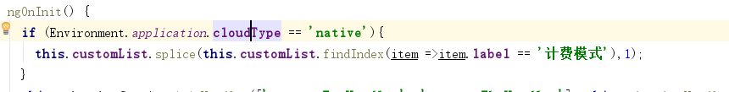

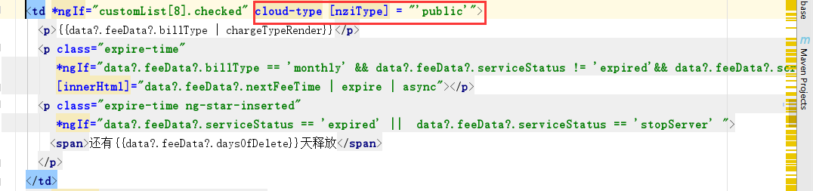

1. 隐藏关于计费模式或提示信息的一些文案描述信息

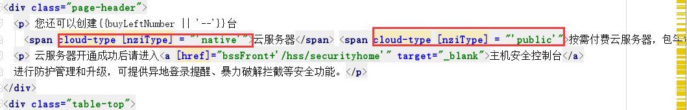

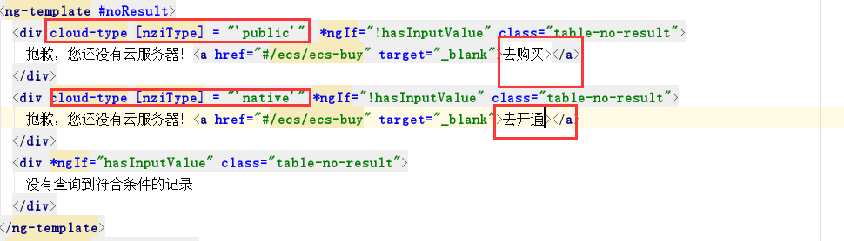

购买页

购买页中，公有云需要展示“计费模式”、“费用”、“实名认证提示信息”（校验不通过的情况）、“购买时长”、“确认购买”，如下图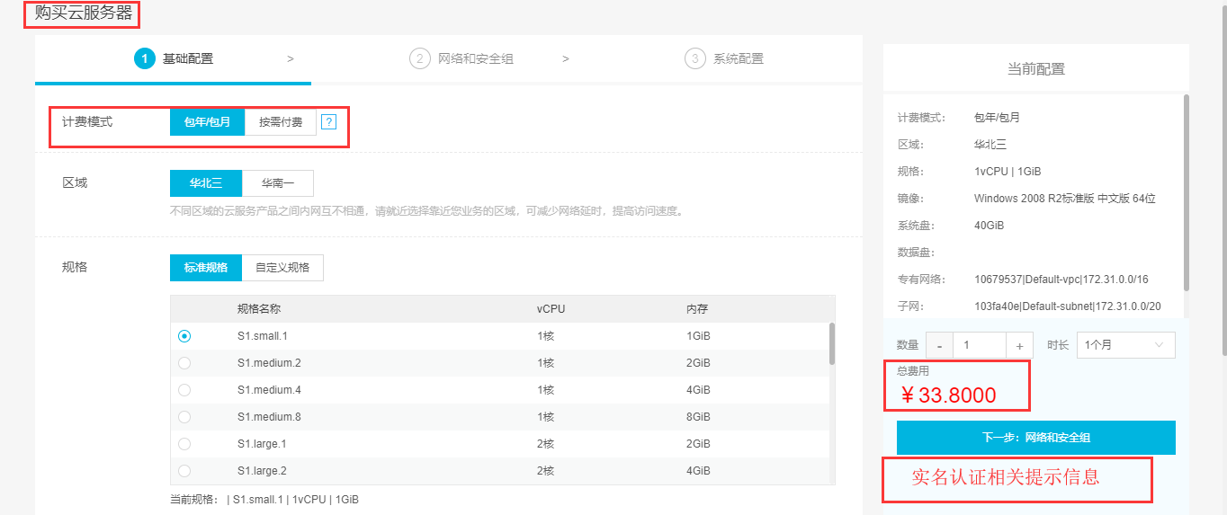

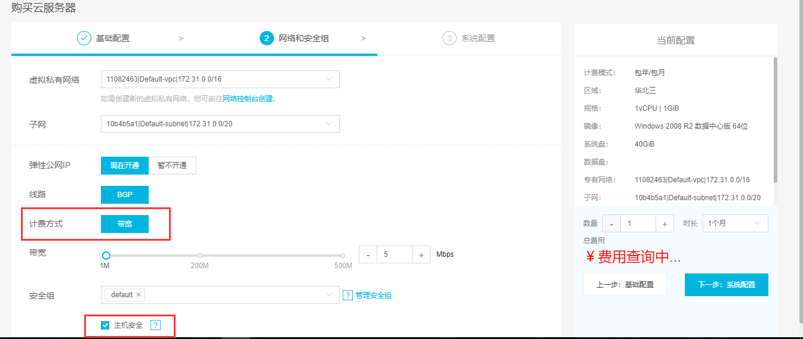

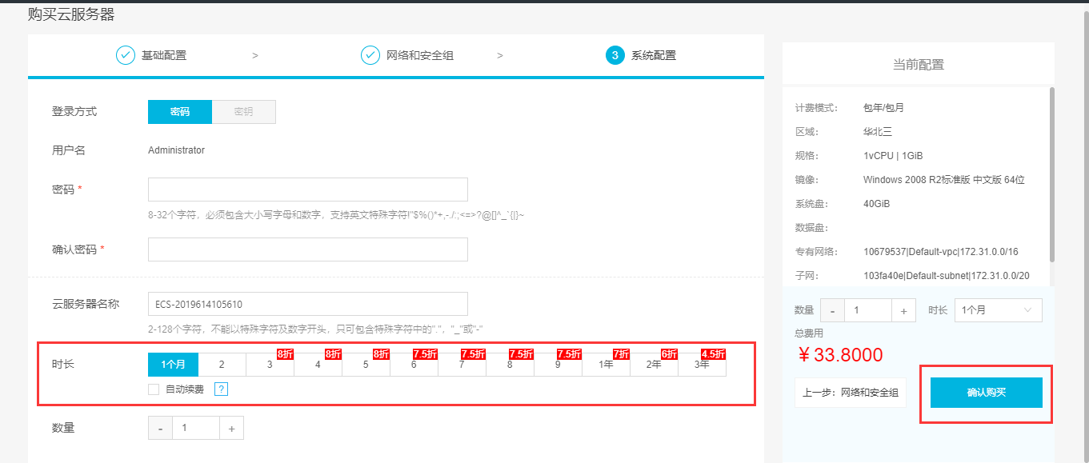

专有云中需要隐藏“计费模式”、“费用”、“实名认证提示信息”、“购买时长”，购买按钮需要展示为“提交”。如下图。

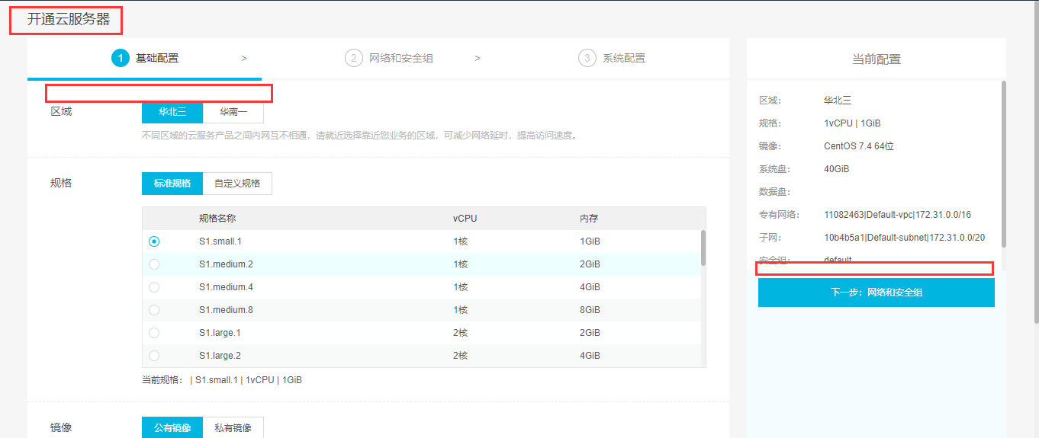

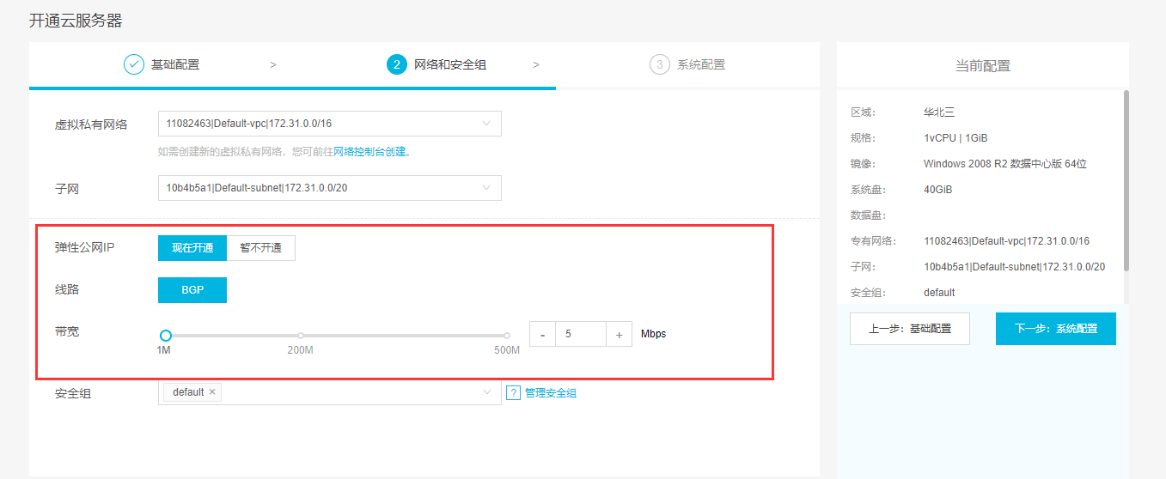

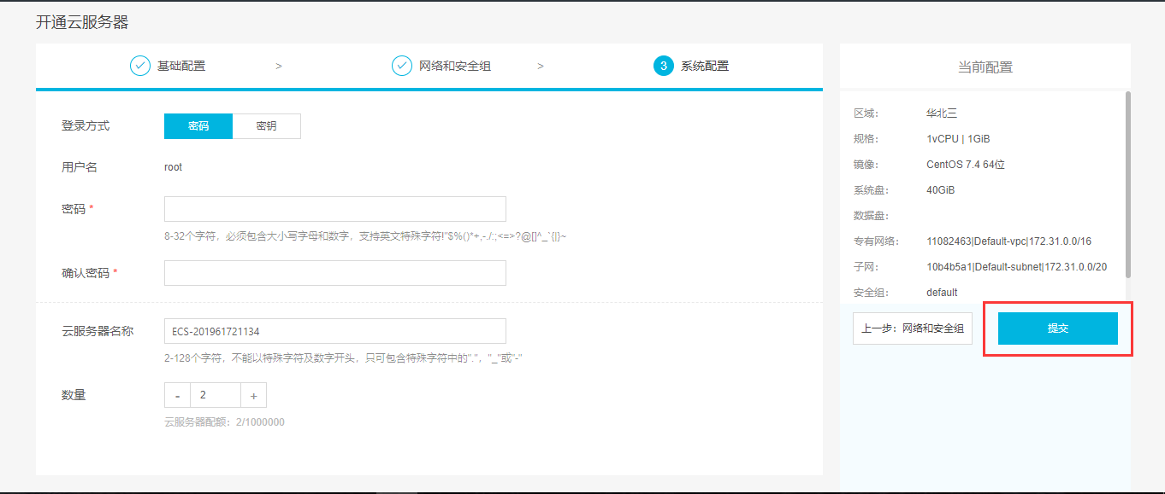

相关代码处理如下：

1. 修改头部展示信息，公有云展示“购买云服务器”，专有云展示“开通云服务器”，新增一个div，通过指令控制显示场景。

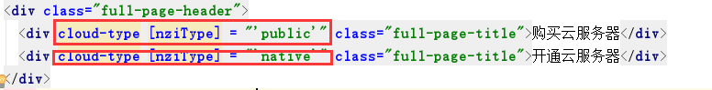

1. 专有云隐藏“计费模式”，且提交时计费模式默认值为“hourlySettlement”，公有云展示计费模式。

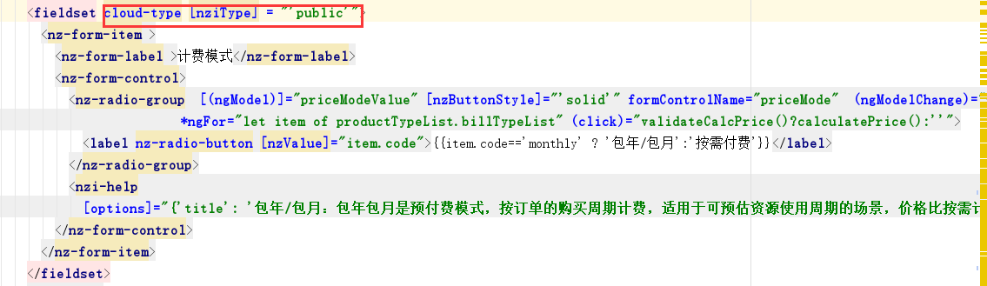

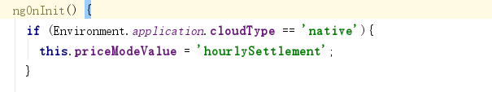

1. 公有云需要展示费用，专有云不需要展示。

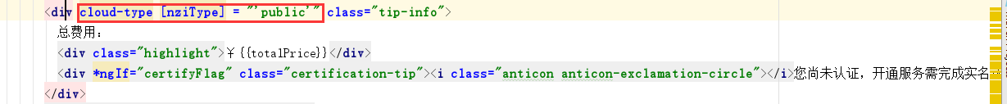

1. 公有云需要展示时长，专有云不需要展示。

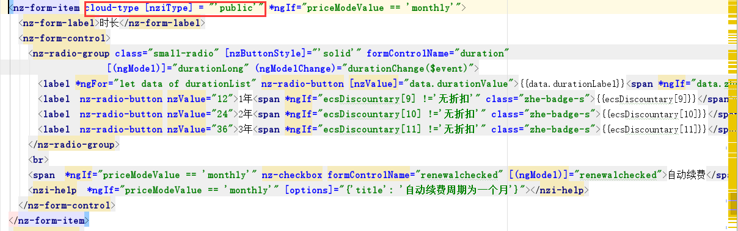

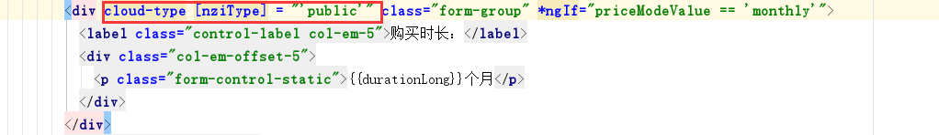

1. 公有云购买ECS创建弹性需要展示“计费方式”，专有云不展示。

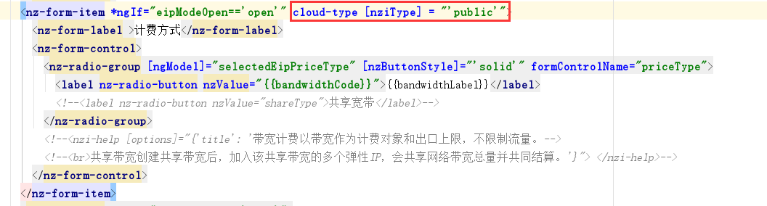

1. 公有云购买ECS需要展示“主机安全”，专有云不需要展示

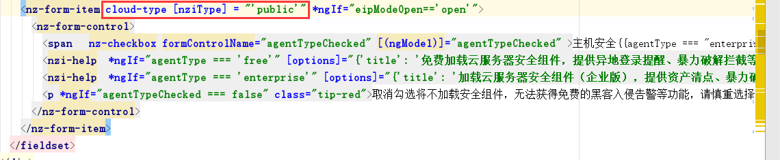

1. 公有云需要展示“确认购买”，专有云需要展示成“提交”，且不再受实名认证等条件的限制。



产品详情页面

公有云包年包月产品包含计费模式，到期时间，页面展示如下：

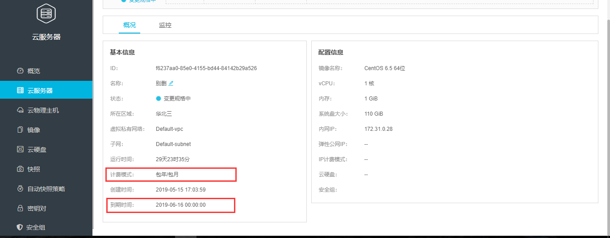

专有云不展示计费模式，到期时间，页面展示如下：

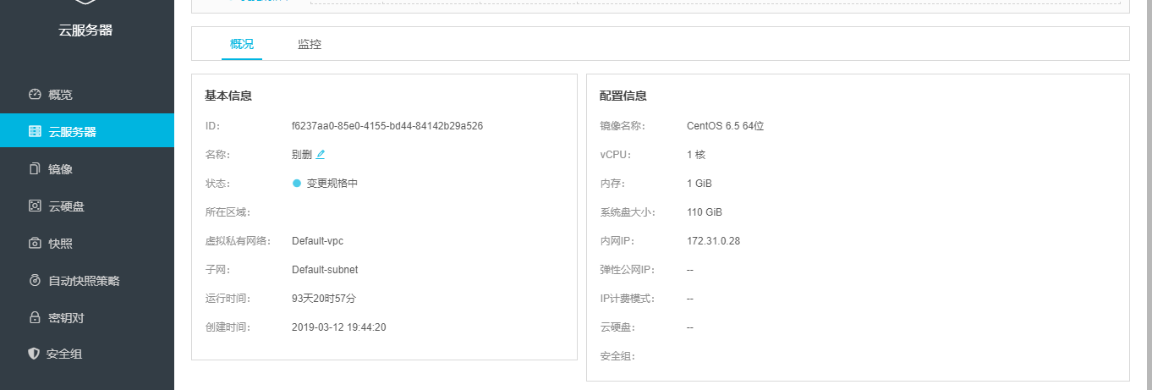

相关代码处理如下：

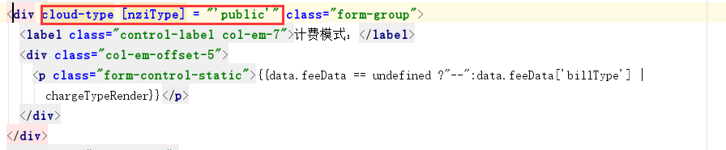

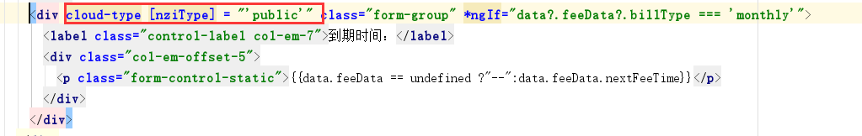

概览页

公有云概览页分别展示汇总的及分区域的“即将过期”、“已过期”ECS产品数量，快速入口侧名称都是以“购买”开头。

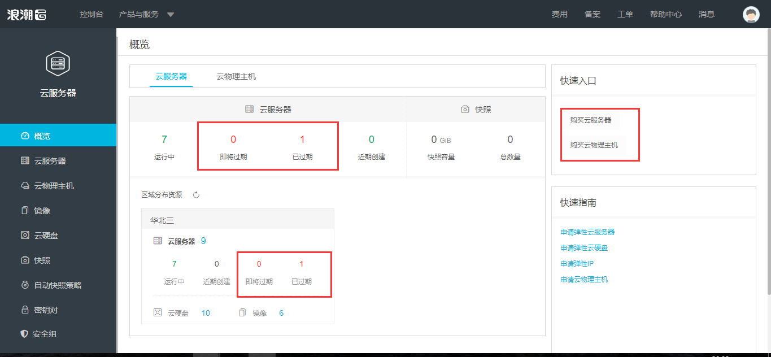

专有云不展示“即将过期”、“已过期”产品数量，快速入口侧名称以“开通”开头。

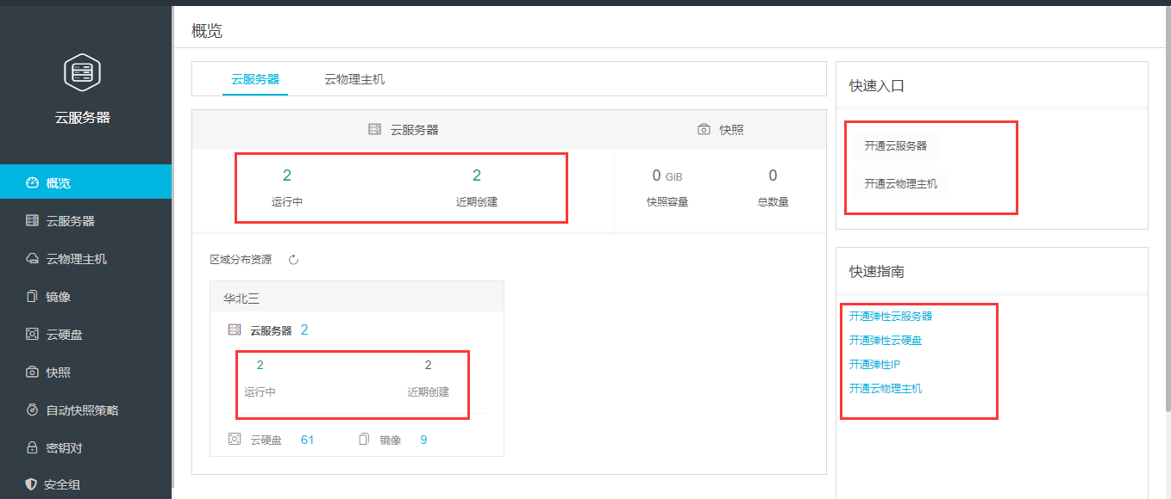

相关代码处理如下：

1. 隐藏“即将过期”、“已过期” 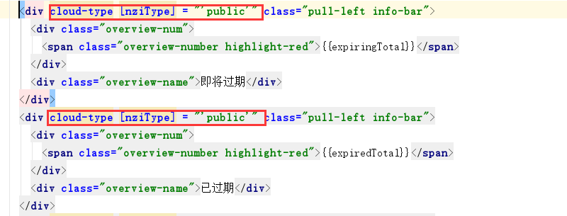
2. 修改快速入口展示名称

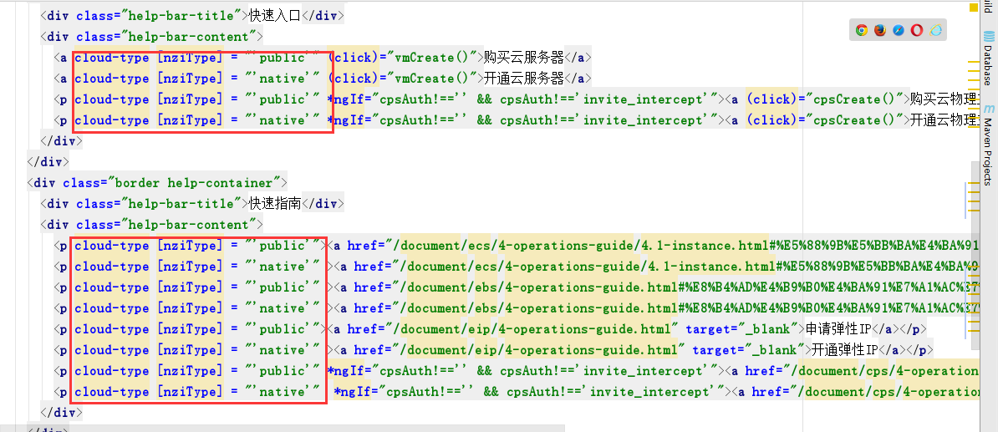

1. 控制台导航条

公有云导航条如下：



专有云导航条根据系统管理员、租户管理员及普通租户角色不同展示不同的菜单，依次展示如下。







相关代码处理如下：



新定义一个专有云导航条页面组件，页面中根据账号不同的权限展示不同的导航条。

在default.component.html文件中分别引入公有云和专有云的导航条页面组件，并分别添加**\*cloudType = "'public'"**和添加**\*cloudType = "'native'"**指令控制。